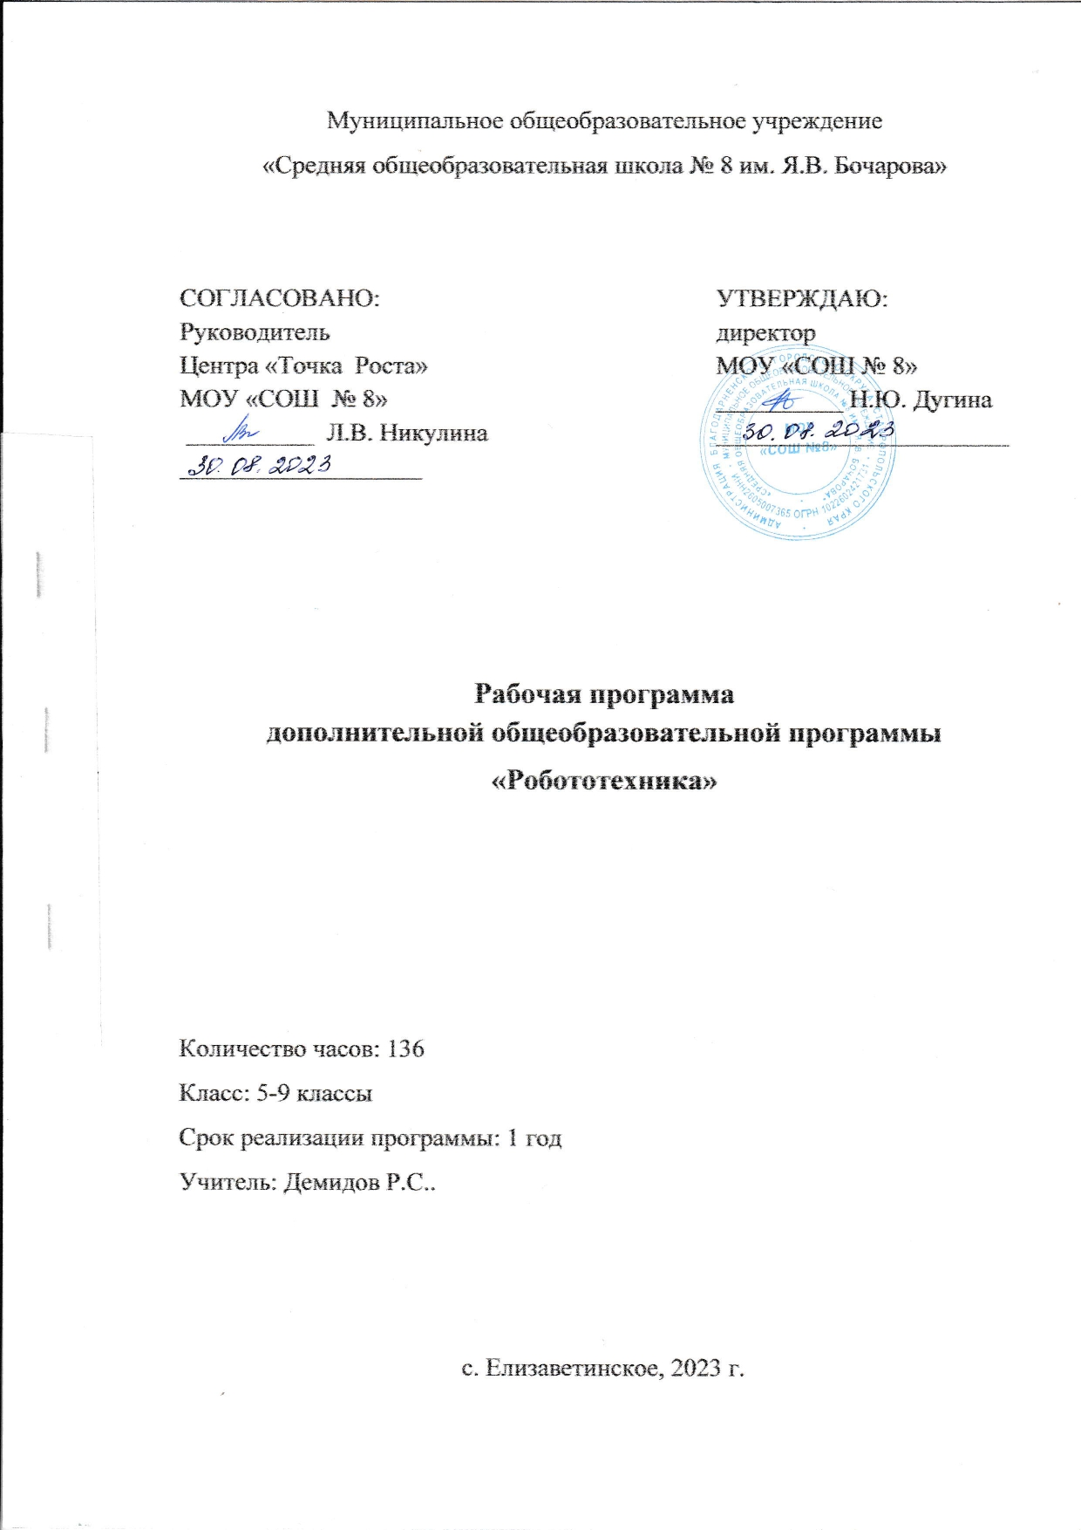

# Пояснительная записка

Рабочая программа кружка «Робототехника» для 5-9 класса составлена на основе:

* Федерального Закона от 29.12.2012 № 273-ФЗ «Об образовании в Российской Федерации»;
* Федерального государственного образовательного стандарта основного общего образования, утвержденного приказом Министерства образованияи науки Российской Федерации от 17.12.2010 № 1897 (далее – ФГОС основного общего образования);
* Федерального перечня учебников, рекомендуемых к использованию при реализации имеющих государственную аккредитацию образовательных программ начального общего, основного общего, среднего общего образования, утвержденного приказом Министерства образования и науки Российской Федерации от 31.03.2014 № 253 (с изменениями и дополнениями на 2017г);
* перечня организаций, осуществляющих выпуск учебных пособий, которые допускаются к использованию при реализации имеющих государственную аккредитацию образовательных программ начального общего, основного общего, среднего общего образования, утвержденного приказом Министерства образования и науки Российской Федерации от 09.06.2016 № 699;
* санитарно-эпидемиологических требований к условиям и организации обучения в общеобразовательных учреждениях, утвержденных постановлением Главного государственного санитарного врача Российской Федерации от 29.12.2010 № 189 (далее – СанПиН 2.4.2.2821- 10).
* Блум Дж. Изучаем Arduino СПб:«БВХ-Петербург» , 2018;
* Ярнодьд С. Arduino для начинающих. М:Эксмо, 2017 с.256;
* Виницкий Ю.А, Григорьев А.Т. Scratch и Arduino для юных программистов и конструкторов. СПб: «БХВ-Петербург», 2018.

Рабочая программа курса ««Робототехника»» для 5-7 класса средней школы рассчитана на (68 часов в год, по 2 часа в неделю).

Выбор программы обусловлен следующими факторами:

* программа полностью реализует требования, предъявляемые ФГОС к уровню подготовки обучающихся;
* программа нацелена на привлечение учащихся к современным технологиям конструирования, программирования и использования роботизированных устройств.

Робототехника – это прикладная наука, занимающаяся разработкой и эксплуатацией интеллектуальных автоматизированных технических систем для реализации их в различных сферах человеческой деятельности. Современные робототехнические системы включают в себя микропроцессорные системы управления, системы движения, оснащены развитым сенсорным обеспечением и средствами адаптации к изменяющимся условиям внешней среды. Новизна

программы заключается в инженерной направленности обучения, которое базируется на новых информационных технологиях, что способствует развитию информационной культуры и взаимодействию с миром научно-технического творчества. Авторское воплощение замысла в автоматизированные модели и проекты особенно важно для школьников, у которых наиболее выражена исследовательская компетенция.

# Цель программы:

Раскрытие интеллектуального и творческого потенциала детей с использованием возможностей робототехники и практическое применение обучающимися знаний для разработки и внедрения технических проектов в дальнейшей деятельности.

# Задачи программы:

1. Воспитание информационной, технической и исследовательской культуры;
2. развитие интереса к научно-техническому творчеству, технике, высоким технологиям;
3. развитие алгоритмического и логического мышления;
4. развитие способности учащихся творчески подходить к проблемным ситуациям и самостоятельно находить решения;
5. умение выстраивать гипотезу и сопоставлять с полученным результатом;
6. воспитание интереса к конструированию и программированию;
7. овладение навыками научно-технического конструирования и моделирования;
8. развитие общеучебных навыков, связанных с поиском, обработкой информации и представлением результатов своей деятельности;
9. формирование навыков коллективного труда;
10. развитие коммуникативных навыков;
11. организация внеурочной деятельности детей.

# Участники курса:

Учащиеся 11-15 лет, желающие заниматься конструированием, техническим творчеством, программированием.

# Содержание учебного курса

|  |  |
| --- | --- |
| Тема | Кол- во часов |
| Знакомство с Arduino и средой программирования ScratchDuino | 2 |
| Программирование портов ввода-вывода | 12 |
| Подключение исполнительных устройств | 7 |
| Автономные роботы, элементы теории управления | 49 |
| Способы обмена данными между компьютер-микроконтроллер, смартфон-микроконтроллер | 10 |
| Программирование под Android | 5 |
| Роботы с дистанционным управлением | 54 |
| Протоколы связи микроконтроллер — внешнее устройство, микроконтроллер - микроконтроллер | 13 |
| Механика многосуставных манипуляторов | 26 |
| Элементы ТРИЗ | 26 |

1. **Планируемые результаты**

Программа обеспечивает достижение учащимися следующих личностных, метапредметных и предметных результатов.

## Личностные результаты:

* наличие представлений об информации как важнейшем стратегическом ресурсе развития личности, государства, общества;
* понимание роли информационных процессов в современном мире;
* владение первичными навыками анализа и критичной оценки получаемой информации;
* ответственное отношение к информации с учетом правовых и этических аспектов ее распространения;
* развитие чувства личной ответственности за качество окружающей информационной среды;
* способность увязать учебное содержание с собственным жизненным опытом, понять значимость подготовки в области информатики и ИКТ в условиях развития информационного общества;
* готовность к повышению своего образовательного уровня и продолжению обучения с использованием средств и методов информатики и ИКТ;
* способность и готовность к общению и сотрудничеству со сверстникамии взрослыми в процессе образовательной, общественно-полезной, учебно- исследовательской, творческой деятельности;
* способность и готовность к принятию ценностей здорового образа жизни за счет знания основных гигиенических, эргономических и технических условий безопасной эксплуатации средств ИКТ.

## Метапредметные результаты:

* владение общепредметными понятиями «объект», «система», «модель»,

«алгоритм», «исполнитель» и др.;

* владение информационно-логическими умениями: определять понятия, создавать обобщения, устанавливать аналогии, классифицировать, самостоятельно выбирать основания и критерии для классификации, устанавливать причинно- следственные связи, строить логическое рассуждение, умозаключение (индуктивное, дедуктивное и по аналогии) и делать выводы;
* владение умениями самостоятельно планировать пути достижения целей; соотносить свои действия с планируемыми результатами, осуществлять контроль своей деятельности, определять способы действий в рамках предложенных условий, корректировать свои действия в соответствии с изменяющейся ситуацией; оценивать правильность выполнения учебной задачи;
* владение основами самоконтроля, самооценки, принятия решений и осуществления осознанного выбора в учебной и познавательной деятельности; владение основными универсальными умениями информационного характера: постановка и формулирование проблемы; поиск и выделение необходимой информации, применение методов информационного поиска; структурирование и визуализация информации; выбор наиболее эффективных способов решения задач в зависимости от конкретных условий; самостоятельное создание алгоритмов деятельности при решении проблем творческого и поискового характера;
* владение информационным моделированием как основным методом приобретения знаний: умение преобразовывать объект из чувственной формы в пространственно-графическую или знаково-символическую модель; умение строить разнообразные информационные структуры для описания объектов; умение «читать» таблицы, графики, диаграммы, схемы и т.д., самостоятельно перекодировать информацию из одной знаковой системы в другую; умение выбирать форму представления информации в зависимости от стоящей задачи, проверять адекватность модели объекту и цели моделирования;
* ИКТ-компетентность – широкий спектр умений и навыков использования средств информационных и коммуникационных технологий для сбора, хранения, преобразования и передачи различных видов информации, навыки создания личного информационного пространства (обращение с устройствами ИКТ; фиксация изображений и звуков; создание письменных сообщений; создание графических объектов; создание музыкальных и звуковых сообщений; создание, восприятие и использование гипермедиасообщений; коммуникация и социальное взаимодействие; поиск и организация хранения информации; анализ информации).

## Предметные результаты:

* формирование информационной и алгоритмической культуры; формирование представления о компьютере как универсальном устройстве обработки информации; развитие основных навыков и умений использования компьютерных устройств;
* формирование представления об основных изучаемых понятиях: информация, алгоритм, модель – и их свойствах;
* развитие алгоритмического мышления, необходимого для профессиональной деятельности в современном обществе; развитие умений составить и записать алгоритм для конкретного исполнителя; формирование знаний об алгоритмических конструкциях, логических значениях и операциях; знакомство с одним из языков программирования и основными алгоритмическими структурами — линейной, условной и циклической;
* формирование умений формализации и структурирования информации, умения выбирать способ представления данных в соответствии с поставленной задачей — таблицы, схемы, графики, диаграммы, с использованием соответствующих программных средств обработки данных;
* формирование навыков и умений безопасного и целесообразного поведения при работе с компьютерными программами и в Интернете, умения соблюдать нормы информационной этики и права.

ЗНАТЬ:

1. правила безопасной работы;
2. конструктивные особенности различных моделей, сооружений и механизмов;
3. компьютерную среду, включающую в себя среду программирования ArduinoIDE, App Invertor;
4. виды подвижных и неподвижных соединений в конструкторе;
5. основные приемы конструирования роботов;
6. конструктивные особенности различных роботов;
7. как передавать программы в Arduino;
8. как использовать созданные программы;
9. самостоятельно решать технические задачи в процессе конструирования роботов (планирование предстоящих действий, самоконтроль, применять полученные знания, приемы и опыт конструирования с использованием специальных элементов, и других объектов и т.д.);
10. создавать реально действующие модели роботов при помощи специальных элементов по разработанной схеме, по собственному замыслу;
11. создавать программы на компьютере для различных роботов;
12. корректировать программы при необходимости;
13. демонстрировать технические возможности роботов;

УМЕТЬ:

1. работать с литературой, с журналами, с каталогами, в интернете (изучатьи обрабатывать информацию);
2. самостоятельно решать технические задачи в процессе конструирования роботов (планирование предстоящих действий, самоконтроль, применять полученные знания, приемы и опыт конструирования с использованием специальных элементов и т.д.);
3. создавать действующие модели роботов управляющихся платой Arduino;
4. создавать программы на компьютере на основе компьютерной программы Arduino IDE;
5. передавать (загружать) программы в микроконтроллер;
6. корректировать программы при необходимости;
7. демонстрировать технические возможности роботов.

# Календарно-тематическое планирование на 2023-2024- учебный год

|  |  |  |  |  |  |  |
| --- | --- | --- | --- | --- | --- | --- |
| № | Название темы | | Дата | Кол- во часов | Теория | Прак- тика |
| 1. | | Знакомство с платформой ARDUINO. Аппаратная часть. МК Atmel. Интерфейсы программирования. Цифровые и аналоговые контакты ввода-вывода. Источники питания. Платы Arduino |  | 1 | 1 | 0 |
| 2. | | Знакомство со средой ScratcDuino/Arduino IDE. Синтаксис языкапрограммирования. Структура программы.  Программа мигания встроенным светодиодом. Запуск программы |  | 1 | 1 | 0 |
| 3. | | Цифровые контакты. Подключение внешнего светодиода. Подключениесветодиодов.  Программирование цифровых выводов |  | 1 | 0 | 1 |
| 4. | | Использование цикла. Широтно-Импульсная модуляция с помощью analogWrite(). Считывание данных с цифровых контактов. Устранение  «дребезга» кнопок. Создание управляемого ночника на RGB-светодиоде |  | 4 | 1 | 3 |
| 5. | | Понятие об аналоговых и цифровых сигналах. Сравнение аналоговых и цифровых сигналов. Преобразование Аналогового сигнала в цифровой.  Микросхема ADC0804LCN управление светодиодами потенциометром |  | 3 | 1 | 2 |
| 6. | | Считывание аналоговых датчиков с помощью Arduino. Команда AnalogRead(). Чтение данных с потенциометра. Использование аналоговыхдатчиков. Работа с аналоговым датчиком температуры. Измеряем  температуру воздуха с помощью Arduino и аналогового датчикатемпературы |  | 2 | 1 | 1 |
| 7. | | Использование переменных резисторов для создания собственных аналоговых датчиков. Резистивный делитель напряжения. Управление аналоговыми выходами по сигналу от аналоговых входов. Модернизация  RGB ночника – управление с помощью потенциометров |  | 2 | 1 | 1 |
| 8. | | Двигатели постоянного тока. Борьба с выбросами напряженияиспользование транзистора в качестве переключателя |  | 1 | 1 | 0 |
| 9. | | Двух моторный робот двигающийся по линии управляемый с помощьютранзисторов |  | 5 | 1 | 4 |
| 10. | | Назначение защитных диодов. Назначение отдельного источника питания.Подключение двигателя. Управление скоростью вращения двигателя с помощью ШИМ. Управление направлением вращения двигателя постоянного тока с помощью Н-моста. Сборка схемы Н-  моста. Управлениеработой Н-моста. Контролер серводвигателя. Создание радиального |  | 6 | 1 | 5 |

|  |  |  |  |  |  |
| --- | --- | --- | --- | --- | --- |
|  | датчика расстояния |  |  |  |  |
| 11. | Алгоритм движения по гладкой линии. Робот двигающийся по линии подуправлением Arduino. Написание программы. Отладка испытания |  | 5 | 2 | 3 |
| 12. | Создание робота объезжающего препятствие. Обнаружение препятствия с помощью радиального датчика расстояния. Алгоритм объезда препятствия.Написание  программы. Сборка робота. Отладка |  | 8 | 2 | 6 |
| 13. | Алгоритмы поиска выхода из лабиринта. Правило правой руки, алгоритмЛюка-Тремо, волновой |  | 1 | 1 | 0 |
| 14. | Написание программы управления роботом поиск выхода из лабиринта поправилу правой руки. Испытания/отладка |  | 8 | 0 | 8 |
| 15. | Алгоритм запоминания правильного пути |  | 1 | 1 | 0 |
| 16. | «Мышь» Клода Шенона. Программная реализация. Испытания/отладка |  | 6 | 0 | 6 |
| 17. | Подготовка к соревнованиям |  | 3 | 0 | 3 |
| 18. | Соревнования в номинациях движение по гладкой линии среди роботов безМК, Движение по гладкой линии среди роботов под управлением МК. Прохождение лабиринта |  | 2 | 0 | 2 |
| 19. | Последовательный интерфейс UART, USB. Платы Arduino с микроконтроллером снабжённым встроенным USB интерфейсом. ОпросArduino с компьютера. Вывод данных |  | 2 | 1 | 1 |
| 20. | Чтение информации с компьютера или другого  последовательного устройства. Плата Arduino в качестве ретранслятора данных. Различие между типами char и int. Отправка одиночных символов для управления светодиодом. Отправка последовательности цифр для управления RGB светодиодом |  | 4 | 1 | 3 |
| 21. | Подключение bluetooth модуля HC06 (HC05) к Arduino. Схемы согласованиялогических уровней. Простейшая схема согласования. Управление светодиодом по bluetooth с  телефона с помощью программы bluetooth терминал |  | 2 | 1 | 1 |
| 22. | Программа управления двухмоторным роботом через bluetooth сиспользованием программы Rcar. Отладка испытания |  | 3 | 0 | 3 |
| 23. | Знакомство со средой разработки App Invertor <http://appinventor.mit.edu/explore/>Создание первой программы под Android |  | 2 | 1 | 1 |
| 24. | Программа передачи данных с телефона на плату Arduino по bluetooth. Управление RGB светодиодом по bluetooth из собственной программы. Написание программы для Android. Отладка |  | 2 | 0 | 2 |

|  |  |  |  |  |  |
| --- | --- | --- | --- | --- | --- |
| 25. | Программа управления роботом с Android устройства. Написаниепрограммы отладка |  | 4 | 1 | 3 |
| 26. | Сервопривод. Золотое правило механики. Манипулятор клещи. Управлениеманипулятором с помощью потенциометров. Программа движения манипулятора по заранее заданному алгоритму. Отладка |  | 8 | 2 | 6 |
| 27. | Программа управление манипулятором по bluetooth через bluetooh терминал |  | 2 | 0 | 2 |
| 28. | Приложение под Android для управления манипулятором по bluetooth.Отладка |  | 2 | 0 | 2 |
| 29. | Интеграция манипулятора и подвижного шасси. Программа управленияшасси и манипулятором по bluetooth |  | 8 | 2 | 6 |
| 30. | Правила РобоБиатлона. Движение робота по линии, сбор предметов.  Формулировка задания. Правила Лабиринт 2. Исследование лабиринта.Формулировка задания |  | 1 | 1 | 0 |
| 31. | Создание робота для участия в биатлоне. Сборка, написание программногокода, отладка. Создание робота для участия в Лабиринт 2. Сборка, написание программного кода, отладка |  | 16 | 0 | 16 |
| 32. | Соревнования в номинациях Биатлон, Лабиринт 2 Формулировка задания. Правила Лабиринт 2. Исследование лабиринта.Формулировка задания |  | 2 |  | 2 |
| 33. | Создание робота для участия в биатлоне. Сборка, написание программногокода, отладка. Создание робота для участия в Лабиринт 2. Сборка, написание программного кода, отладка |  | 16 | 0 | 16 |
| 34. | Соревнования в номинациях Биатлон, Лабиринт 2 |  | 2 |  | 2 |
|  | Итого |  | 136 | 25 | 111 |

* 1. **Материально-техническое и учебно-методическое обеспечение**

# программы

1. Набор Амперка
2. Набор «Матрёшка Z»
3. Программа ScratchDuino
4. Программа ArduioIDE
5. Блум Дж. Изучаем Arduino СПб:«БВХ-Петербург» , 2018

# Список используемой литературы

1. Блум Дж. Изучаем Arduino СПб:«БВХ-Петербург» , 2018;
2. Виницкий Ю.А, Григорьев А.Т. Scratch и Arduino для юных программистов и конструкторов. СПб: «БХВ-Петербург», 2018;
3. Мобильные роботы на базе Arduino. Спб:«БВХ-Петербург», 2017;
4. Микропроцессорное управление технологическим оборудованием микроэлектроники: Учеб. пособие А.А.Сазонов, Р.В.Корнилов, Н. П. Кохан и др.; Под ред. А. А. Сазонова.— М.: Радио и связь, 1988;
5. Микропроцессорные системы автоматического управления. В. А. Бесекерский, Н. Б. Ефимов, С. И. Зиатдинов и др.; Под общ. ред. В. А. Бесекерского. — Ленинград, издательство Машиностроение. Ленингр. отделение, 1988.
6. Ярнодьд С. Arduino для начинающих. М:Эксмо, 2017 с.256;